Analýza dopadu do rozpočtu pro léčivý přípravek

**SIRTURO**

**v kombinaci s dalšími antiinfektivy k léčbě 1 dospělého pacienta s plicní non-tuberkulózní mykobakteriózou kmenem *Mycobacterium abscessus,* ssp*. abscessus* s mutací erm(41)** /viz pro vysvětlení níže pozn. 14/ **s RTG progresí po předcházejících liniích léčby**

**Celý název přípravku**: SIRTURO tbl 188 x 100mg

**Účinná látka2:**

**Bedachilin** je antimykobateriální léčivo (diarylchinolin – viz Přílohu č. 1), které specificky inhibuje mykobakteriální ATP (adenosin 5'-trifosfát) syntázu (viz níže pozn. 9), enzym nezbytný pro tvorbu energie - inhibice ATPsyntázy **vede k baktericidnímu působení na replikující se i nereplikující se tuberkulózní bakterie**. Bedachilin **je bakteriostatický pro mnoho non-tuberkulózních mykobakteriálních kmenů (viz níže pozn. 10**).

**Držitel registrace2:** Janssen - Cilag

**Indikace dle SPC2:**

„*jako součást vhodné kombinované léčby plicní multirezistentní tuberkulózy (MDR-TB) u dospělých a pediatrických pacientů (5 let až méně než 18 let věku a s tělesnou hmotností nejméně 15 kg), u kterých nelze jinak vytvořit účinný léčebný režim z důvodů rezistence nebo tolerability“*

**LP SIRTURO je dle registrace určen jen pro léčbu plicní multirezistentní tuberkulózy způsobené *Mycobacterium tuberculosis*, ale má podstatný inhibiční účinek i na širokou škálu non-tuberkulózních mykobakterií (dále jen „NTM“ - viz podrobněji níže pozn. 14), včetně *Mycobacterium abscessus* komplex (viz podrobněji pozn. 10 a 18) – v tomto případě bude ale léčivo podáváno „off-label“ způsobem! Bedachilin má vůči *Mycobacterium abscessus* komplex prokázánu mikrobiologickou in-vitro aktivitu a z malých studií i účinnost in-vivo15 – viz podrobněji níže odstavec „*Postavení léčiva v …*“**

**Dávkování a opatření při léčbě LP SIRTURO dle SPC2 (CAVE! doplňující informace týkající se off-label léčby *Mycobacterium abscessus* komplex infekce jsou uvedeny níže v odstavci „*Postavení léčiva v …“*):**

U dospělých pacientů se doporučuje dávkování pro **1. až 2. týden 400mg 1x denně. 3. až 24. týden pak 200mg 3x za týden** (s nejméně 48 hod odstupem mezi dávkami). Celková doba trvání léčby je 24 týdnů. Údaje z delší doby léčby jsou velmi omezené. Pokud je doba léčby přípravkem SIRTURO delší než 24 týdnů považována za nezbytnou k dosažení léčebné odpovědi, může být zvažována delší doba terapie pod přísným bezpečnostním dohledem. **LP SIRTURO se užívá pouze perorálně s jídlem, neboť jeho podávání spolu s jídlem zvyšuje přibližně dvojnásobně jeho perorální biologickou dostupnost**.

**Přípravek SIRTURO se používá pouze v kombinaci s jinými léčivými přípravky, ke kterým byla prokázána citlivost. Ve 120-týdenním klinickém hodnocení u dospělých s *M. tuberculosis* ve studii fáze IIb C208 byl LP SIRTURO podáván 24 týdnů v kombinaci se základním režimem, ve skupině léčené přípravkem SIRTURO se vyskytlo více úmrtí než ve skupině s placebem - nevyváženost v úmrtích není objasněna; nebyl nalezen žádný důkaz příčinné souvislosti s léčbou přípravkem SIRTURO.**

**Další opatření:**

* N-monodesmethylmetabolit bedachilinu (M2) není považován za faktor přispívající významně ke klinické účinnosti díky jeho nízké průměrné expozici (23 % až 31 %) u člověka a nízké antimykobakteriální aktivitě (tři až šestkrát nižší) v porovnání s původní látkou.
* **Bedachilin prodlužuje QTc interval**. Je nutné kontrolovat elektrokardiogram před zahájením léčby a po zahájení léčby bedachilinem minimálně v měsíčním intervalu. Je třeba zjistit počáteční hladiny kalia, kalcia a magnesia v krvi a upravit je, pokud jsou abnormální. V případě zjištění prodloužení QTc intervalu je nutné provádět následné monitorování elektrolytů. Nelze vyloučit aditivní nebo synergické působení bedachilinu na prodloužení QTc intervalu při současném podávání jiných léčivých přípravků (vč. delamanidu a levofloxacinu), které prodlužují QT interval. Při předepisování bedachilinu konkomitantně s léčivými přípravky se známým rizikem prodloužení QT intervalu se doporučuje dbát opatrnosti. V případě, kdy je současné podávání takovýchto léčivých přípravků (vč. klofaziminu) s bedachilinem nutné, doporučuje se klinické sledování včetně častého vyšetření EKG.

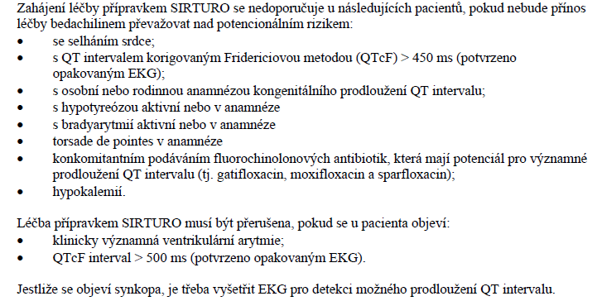

* Pacienti musí být po celou dobu léčby sledováni, protože **zvýšení hladin jaterních enzymů se objevuje pomalu a zvyšuje se pozvolna během 24 týdnů.** Je třeba sledovat příznaky a laboratorní testy (ALT, AST, alkalickou fosfatázu a bilirubin) na počátku léčby, měsíčně během léčby a dále dle potřeby. Pokud AST nebo ALT překročí pětkrát horní limit normálu, je nutné přehodnotit režim a přerušit podávání přípravku SIRTURO a/nebo jiného hepatotoxického základního léčivého přípravku.
* **Bedachilin je metabolizován CYP3A4, je proto nutné vyvarovat se současného podávání bedachilinu a středně silných až silných induktorů CYP3A4 užívaných systémově** (např. rifampicin, rifabutin, karbamazepin, fenytoin, třezalku tečkovanou). Je také **nutné vyvarovat se systémového užívání kombinace bedachilinu a středně silných až silných inhibitorů CYP3A4 po dobu více než 14 po sobě následujících dnů** (např. ciprofloxacinu, erythromycinu, flukonazolu, klarithromycinu, ketokonazolu, ritonaviru) - pokud je současné podávání nutné, doporučuje se častější monitorování EKG a monitorování hladin aminotransferáz.

Některé další charakteristiky bedachilinu dle zdroje pod pozn. 13:

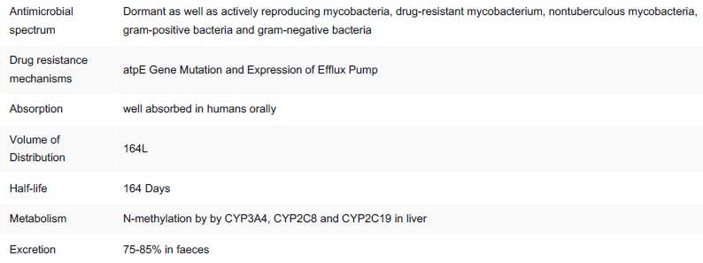

**Stav LP v ČRk datu 29. 11. 2023:**

**LP SIRTURO byl podmínečně registrován jako „orphan drug“** na dobu 1 roku s možností dalšího opakování (centralizovaným postupem EMA pro EU) dne 5. 3. 2014 – tzn. přezkoumání EMA bylo provedeno v rámci tzv. zrychleného hodnocení a registrace byla udělena v zájmu veřejného zdraví, protože léčivý přípravek řeší neuspokojenou léčebnou potřebu a přínos okamžité dostupnosti převažuje nad riziky plynoucími z méně komplexních údajů, než je obvykle požadováno1.

**Dne 3. 11. 2023 SUKL vydal Rozhodnutí21 jen pro maximální cenu LP, které nabylo právní moci 24. 11. 2023 – tzn. předběžná vykonatelnost rozhodnutí by měla nastat od 1. 1. 2024 (CAVE! maximální cena v lékárně by pak měla být 386.689,97 Kč, tzn. cena bude o cca 238.000 Kč nižší než aktuální – viz níže Příloha č. 6). Správní řízení o stanovení výše a podmínek úhrady nebylo k datu 29. 11. 2023 na SUKLu ani zahájeno5! Tzn. aktuálně by byla požadována mimořádná úhrada ze zdrav. pojištění dle ustanovení § 16 zákona č. 48/1997 Sb. o veřejném zdravotním pojištění.**

**Aktuálně je Klinikou plicních nemocí a tuberkulózy FN Olomouc žádáno6 o LP SITRURO jen pro 1 pacienta – konkrétně se jedná o dospělého pacienta s plicní non-tuberkulózní mykobakteriózou kmenem *Mycobacterium abscessus,* ssp*. abscessus* s mutací erm(41)** /viz pro vysvětlení níže pozn. 14/ **s RTG progresí po předcházejících liniích léčby - pacient již absolvoval léčbu prakticky všemi standardně dostupnými antibiotiky s antituberkulózním účinkem v léčebných kombinacích, vždy s efektem, ale jen přechodným. Aktuálně u pacienta léčba selhává, přítomné je zhoršování radiologického nálezu, potíží a přítomností *M.abscessus* v kultivacích – laboratorní citlivost prokázána jen pro bedachiline, gentamicin, amikacin.**

**Postavení léčiva v klinické praxi a relevantní komparátory:**

U izolátů kmene *M. abscessus* (viz podrobněji níže pozn. 18) s indukovatelnou nebo mutační rezistencí na makrolidy (viz podrobněji níže pozn. 14) doporučuje UpToDate7 **iniciální intravenózní kombinovanou terapii** s amikacinem plus alespoň tři další účinné látky (jedno z nich má být podáváno intravenózně, výběr dle citlivostí zjištěných in-vitro) - mezi možnosti patří dle UpToDate7: imipenem, cefoxitin, omadacyklin/tigecykline, tedizolid/linezolid, bedachilin a klofazimin (důkazy informující o optimálním dávkování antimikrobiálních látek pro plicní onemocnění způsobené *M. abscessus* jsou dle UpToDate7 omezené - pacienti by měli být léčeni po konzultaci se specialistou, který má zkušenosti s léčbou onemocnění *M. abscessus*). Ačkoli makrolid pro léčbu izolátů *M. abscessus* s aktivním genem erm (viz podrobněji níže pozn. 14) není dle UpToDate7 doporučován, může být makrolid stále užitečnou složkou léčebného režimu pro pacienty s bronchiektáziemi jako imunomodulační lék. **Antimikrobiální léčba může být spojena s klinickým zlepšením, a to i při absenci mikrobiologického vyléčení.** V jedné retrospektivní studii (dle UpToDate7), která sledovala 69 pacientů léčených pro plicní onemocnění způsobené *M. abscessus* po průměrnou dobu 34 měsíců, zůstal kašel, tvorba sputa a únava alespoň stabilní u 80 % a symptomy se zlepšily nebo vymizely u 69 %, resp. u 59 % pac., i když míra trvalé „clearance“ sputa byla pouze 48 %. V jiné retrospektivní studii byla míra odezvy na symptomy 83 % při trvalé „clearance“ sputa u 58 %. Ve většině studií popisujících léčbu plicní infekce *M. abscessus* byly použity 2-4 měsíce počáteční intravenózní terapie **následované perorálním udržovacím režimem po celkovou dobu léčby delší než jeden rok**; v některých případech však intravenózní terapie pokračovala až 20 měsíců. Neexistují žádné údaje, které by informovaly o tom, zda pokračování v perorální udržovací léčbě zlepšuje míru odpovědi ve srovnání se samotnou počáteční intravenózní léčbou.

**Důvodem pro použití více léků v kombinaci pro léčbu je zabránit získané rezistenci vůči jakémukoli léčivu během léčby7. Dle review z roku 202212 přidání klofaziminu k bedachilinu zlepšuje in vitro bakteriostatický účinek bedachilinu proti *M. abscessus,* ale podporuje rezistenci k bedachilinu. U pacientů s plicním onemocněním je cílem léčit tak dlouho, dokud pacient nemá negativní kultivace sputa po dobu 12 měsíců, i když to často není dosažitelný výsledek pro infekci *M. abscessus* rezistentní na makrolidy7. Vzhledem k charakterizaci pacienta, pro něhož je LP SIRTURO žádán a výše uvedených informací není pro léčebný režim s LP SIRTURO žádný jiný komparátor.**

Co se týká prognózy onemocnění, tak (dle UpToDate7) byla v retrospektivních studiích mortalita přímo přisouzená infekcím *M. abscessus* léčeným kombinovanými antibiotickými režimy s/bez chirurgického zákroku přibližně 15 %, ačkoli toto číslo pravděpodobně nadhodnocuje mortalitu související s *M. abscessus* u pacientů s onemocněním citlivým na makrolidy. **Doba od diagnózy onemocnění *M. abscessus* do úmrtí souvisejícího s infekcí je různá a závisí na závažnosti základního onemocnění plic7**.

**Evidence pro použití bedachilinu u pacientů s plicním onemocněním způsobeným *Mycobacterium abscessus* (dále jen „Mabs“) pochází jen ze dvou reportovaných malých studií a několika kazuistik.**

**V první studii (publikované v roce 2015) byl bedachilin přidán jako off-label záchranná terapie pro 10 pacientů s plicními infekcemi způsobenými Mabs nebo *Mycobacterium avium* komplex (dále jen „MAC“) refrakterními na léčbu - i přes mírnou mikrobiologickou a klinickou odpověď nebylo hlášeno žádné vyléčení (6 měsíců léčby bedachilinem bylo spojené s jednou nebo více negativními kulturami u 50 % pacientů).12,15**

**Ve druhé studii (publikované v roce 2023) bylo retrospektivně analyzováno podávání bedachilinu 30 pacientům s plicními infekcemi způsobenými Mabs nebo MAC refrakterními na léčbu 1. linie. Pacienti užívali v průměru 3 (rozmezí 2-5) antimikrobiální látky při zahájení léčby bedachilinem. Bedachilin byl spojen se sníženým růstem mikrobiální kultury u 83 % pac. a 60 % dosáhlo konverze kultivace. Průměrná doba léčby byla 23,9 (+20,9) měsíců. Nežádoucí účinky byly nejčastěji: gastrointestinální (nauzea/průjem) u 30 %, bolest hlavy u 6,7 %. U 16,7 % pac. se QTc zvýšil na více než 460 msec, s normalizací během léčby. Průměrné zvýšení QTc od výchozí hodnoty bylo 16,9 (+14,2) ms. Žádný pacient nevyžadoval přerušení léčby kvůli délce QTc. Přerušení léčby bylo nutné jen u 3,3 % pac. a bylo způsobeno zvýšením transamináz.22**

**Jedním z nejčastějších vedlejších účinků bedachilinu (dále jen „BDQ“) pozorovaných u pacientů je zvýšený QTc interval na EKG**. Přibližně 11,4 % případů užívajících BDQ zemřelo během klinických studií ve srovnání s 2,5 % pacientů užívajících placebo. **Protože tento lék přináší poměrně významná rizika, je nutné jej používat pouze u pacientů, kteří nemají jiné možnosti léčby**. Podle dalších výsledků byly u 45 pacientů s multi-drug rezistentní tuberkulózou zaznamenány závažné nežádoucí příhody u 27 z nich (tj. 60 %). Mezi 44 pacienty byly nejčastějšími nežádoucími účinky: gastrointestinální nežádoucí účinky (32; 71,1 %), otovestibulární poškození (25; 55,6 %) a periferní neuropatie (18; 40,9 %). Naměřený Fridericia-korigovaný QT interval (QTcF) >500 ms byl zaznamenán u 11 % jedinců, ale nebyly pozorovány ani arytmie, ani symptomatické srdeční vedlejší účinky. BDQ byl ukončeno u 3 pacientů (6,7 %) po prodloužení QTcF. BDQ má dle FDA tzv. „black box“ varování, že může ovlivnit náhlou elektrickou aktivitu srdce a také prodloužit QT interval, což může vést k abnormálnímu, případně smrtelně nebezpečnému srdečnímu rytmu.11

**Specifikace BIA analýzy**:

* Analýza byla provedena z perspektivy nemocnice – jako jednotkové ceny byly použity údaje **z lékárenského SW FN Olomouc k datu 28. 11. 2023, kromě LP LAMPRENE** (LP je používán v ČR jen v rámci specifického léčebného programu, jako cena byly použity údaje dle sdělení firmy Biotika Bohemia z 24.11.2023 - viz pozn. 3) **a hodnoceného LP SIRTURO** (zde byly použity údaje dle Dopisu firmy Janssen - Cilag z 24.11.2023, protože LP dosud nebyl ve FN Olomouc použit - viz pozn. 4) **– viz podrobněji Přílohu č. 6.**
* Do nákladů za jednotlivé režimy **nebyly započítávány další zdrav. náklady, a to vzhledem k relativně vysokým nákladům za samotný LP SIRTURO vůči nim** (viz výsledky BIA).
* Vůči režimu s LP SIRTURO nebyl komparován žádný další režim – viz výše informace v odstavci „*Postavení léčiva v …*“
* Dle informací uvedených žádajícím lékařem v žádosti o schválení nového LP pro použití ve FN Olomouc zaslaná Klinikou plicních nemocí a tuberkulózy ze dne 27. 11. 20236 **byly počítány náklady zvlášť pro úvodní 2-týdenní režim a pak pro následný režim trvající 1 rok** – **náklady byly vypočítány pro obvyklé standardní dávkování použitých léčiv (viz podrobněji Přílohu č. 6) bez event. úpravy dávek dle konkrétních parametrů pacienta.**
* Délka podávaných LP byla počítána cca pro 1 rok léčby, proto nebyla prováděna diskontace nákladů.

**Výsledky BIA:**

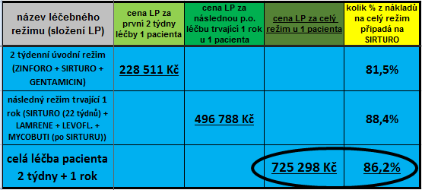

**Závěr:**

**LP SIRTURO je v kombinaci s dalšími antiinfektivy žádán pro léčbu 1 dospělého pacienta s plicní non-tuberkulózní mykobakteriózou kmenem *Mycobacterium abscessus,* ssp*. abscessus* s mutací erm(41) /viz pro vysvětlení níže pozn. 14/ s RTG progresí po předcházejících liniích léčby. LP SIRTURO obsahuje bedachilin, což je antimykobateriální léčivo (konkrétně diarylchinolin – viz Přílohu č. 1), který specificky inhibuje mykobakteriální ATP syntázu. LP SIRTURO je dle registrace (LP byl podmínečně registrován jako „orphan drug“ na dobu 1 roku s možností dalšího opakování centralizovaným postupem EMA pro EU dne 5. 3. 2014) určen jen pro léčbu plicní multirezistentní tuberkulózy způsobené *Mycobacterium tuberculosis*, ale má podstatný inhibiční účinek i na širokou škálu dalších non-tuberkulózních mykobakterií (viz podrobněji níže pozn. 14), včetně *Mycobacterium abscessus* komplex (viz podrobněji pozn. 10 a 18) – v případě tohoto pacienta bude ale LP podáván „off-label“ způsobem! Bedachilin má vůči *Mycobacterium abscessus* komplex prokázánu mikrobiologickou in-vitro aktivitu a z malých studií i účinnost in-vivo15 - evidence pro použití bedachilinu u pac. s plicním onemocněním způsobeným *Mycobacterium abscessus* pochází jen ze dvou reportovaných malých studií a několika kazuistik (viz podrobněji výše odstavec „*Postavení léčiva v …*“).**

**LP má také řadu důležitých bezpečnostních upozornění, zejména: (1) ve 120-týdenním klinickém hodnocení u dospělých s *M. tuberculosis* ve studii fáze IIb C208 byl LP SIRTURO podáván 24 týdnů v kombinaci se základním režimem a ve skupině léčené LP SIRTURO se vyskytlo více úmrtí než ve skupině s placebem - nevyváženost v úmrtích není dosud objasněna, (2) riziko prodloužení QTc intervalu u pacienta.**

**Dne 3. 11. 2023 SUKL vydal Rozhodnutí21 jen pro maximální cenu LP, které nabylo právní moci 24. 11. 2023 – tzn. předběžná vykonatelnost rozhodnutí by měla nastat od 1. 1. 2024 (CAVE! maximální cena v lékárně by pak měla být 386.689,97 Kč, tzn. cena bude o cca 238.000 Kč nižší než aktuální – viz níže Příloha č. 6). Správní řízení o stanovení výše a podmínek úhrady nebylo k datu 29. 11. 2023 na SUKLu ani zahájeno5! Tzn. aktuálně by byla požadována mimořádná úhrada ze zdrav. pojištění dle ustanovení § 16 zákona č. 48/1997 Sb. o veřejném zdravotním pojištění. Aktuálně je Klinikou plicních nemocí a tuberkulózy FN Olomouc žádán6 LP SITRURO jen pro 1 pacienta, jak již bylo výše uvedeno, konkrétně se jedná o dospělého pacienta s plicní non-tuberkulózní mykobakteriózou kmenem *Mycobacterium abscessus,* ssp*. abscessus* s mutací erm(41) - pacient již absolvoval léčbu prakticky všemi standardně dostupnými antibiotiky s antituberkulózním účinkem v léčebných kombinacích, vždy s efektem, ale jen přechodným. Aktuálně u pacienta léčba selhává, přítomné je zhoršování radiologického nálezu, symptomů a přítomností *M.abscessus* v kultivacích – laboratorní citlivost byla prokázána jen pro bedachilin, gentamicin, amikacin. Vzhledem k výše uvedeným charakteristikám pacienta, pro něhož je LP SIRTURO žádán, a informací uvedených výše v odstavci „*Postavení léčiva v …*“, nebyl pro léčebný režim s LP SIRTURO vybrán žádný jiný komparátor.**

**Výsledky BIA pro léčbu 1 pacienta za přibližně 1 rok léčby:**

* **maximální dopad do rozpočtu, včetně dalších LP navrhovaných do příslušných režimů léčby, bude činit cca 725.000 Kč, z toho LP SIRTURO bude tvořit přibližně 86 % z nákladů,**
* **doporučuji ještě jednat s firmou Janssen-Cilag o aktuální ceně LP SIRTURO vzhledem ke skutečnosti, že od 1. 1. 2024 by měla být stanovená maximální cena LP v lékárně o cca 238.000 Kč nižší než aktuální cena nahlášená firmou Janssen, a použitá v této BIA!,**
* **doporučuji před objednáním LP SIRTURO také podrobně zrevidovat aktuální celou farmakoterapii pacienta klinickým farmaceutem a zkonzultovat s kardiology event. riziko předčasného ukončení léčby SIRTUREM či některými dalšími navrhovanými LP kvůli možnému riziku výrazného prodloužení QTc intervalu u pacienta (a tím riziku maligních arytmií, případně zkonzultovat management pečlivých kontrol pacienta či event. následných úprav medikace) vzhledem ke konkomitantní farmakoterapii pacienta (zejména v anamnéze uváděný sotalol pro fibrilaci síní – potenciální interakce s ním jsou kromě SIRTURA, také u navrhovaných dalších LP: LEVOFLOXACINU a LAMPRENE), dále je pak možné riziko interakce navrhovaného LP MYCOBUTINU s konkomitantním XARELTEM.**

Zpracoval: Mgr. Jaroslav Duda 29. 11. 2023

Poznámky a literatura:

1. Dle https://www.ema.europa.eu/en/medicines/human/EPAR/sirturo z 29. 11. 2023
2. Databáze léků na [www.sukl.cz](http://www.sukl.cz) ke dni 29.11.2023
3. Lamprene – informace o ceně zasílaná Biotikou Bohemia e-mailem lékárně FN Olomouc ze dne 24.11.2023
4. Sirturo – Potvrzení o ceně vystavené firmou Janssen-Cilag pro FN Olomouc dne 24.11.2023
5. Vyhledávání správních řízení na [www.sukl.cz](http://www.sukl.cz)
6. Sirturo - žádost o schválení nového LP pro použití ve FN Olomouc zaslaná Klinikou plicních nemocí a tuberkulózy ze dne 27.11.2023
7. Griffith DE. Rapidly growing mycobacterial infections: Mycobacteria abscessus, chelonae, and fortuitum. UpToDate. Topic 5347. Version 32.0
8. Daley ChL, et al. Treatment of Nontuberculous Mycobacterial Pulmonary Disease: An Official ATS/ERS/ESCMID/IDSA Clinical Practice Guideline. Clinical Infectious Diseases 2020;71(4):e1–e36
9. **Mykobakteriální ATP (adenosin 5'-trifosfát) syntáza** je všudypřítomný klíčový enzym umístěný ve vnitřní membráně mykobakteriálních mitochondrií, je schopna generovat energii pro katabolické a anabolické reakce rostoucích mykobakteriálních buněk. Tento komplexní enzym se skládá ze dvou sektorů, cytoplazmatického sektoru F1 (má celkem 5 podjednotek: a3, b3, g, d a ε) a membránového sektoru F0 (ten má 3 podjednotky: a, b2 a c10-15). C podjednotky F0 jsou uspořádány ve formě disků a fungují jako „dráha“ pro ionty a F1 obsahuje tři katalytická místa, která kombinují jeden ADP s fosfátem (Pi) za vzniku ATP. Studie ukázaly, že protonová „hybná“ síla prostřednictvím F0 způsobuje rotaci válcového kruhu podjednotek c a vede tak ke spřažené rotaci katalytické podjednotky b domény F1, což vede k syntéze ATP. Je dobře zdokumentováno, že **bedachilin (dále jen „BDQ“ – viz Přílohu č. 1) se může vázat na oligomerní/proteolipidovou podjednotku c v doméně FO komplexu ATP syntázy a brání tak její funkci - viz také Přílohu č. 2**. Bylo také prokázáno, že BDQ je schopen inhibovat mykobakteriální F-ATP syntázu prostřednictvím cílení na podjednotku ε enzymu kromě vazby na jeho podjednotku c. Inhibiční účinek BDQ na ATP syntázu je specifický pro mykobakterie - komplex ATP syntázy u lidí má 20 000x nižší citlivost na BDQ ve srovnání s *M. tuberculosis*, což ukazuje na nepravděpodobnou toxicitu založené na interakci s lidskou ATP syntázou.11
10. **Bedachilin (dále jen „BDQ“) je dle registrace určen jen pro léčbu plicní multirezistentní tuberkulózy způsobené Mycobacterium tuberculosis (viz SPC – zdroj pod pozn. 2), ale má podstatný inhibiční účinek i na širokou škálu non-tuberkulózních mykobakterií (dále jen „NTM“ - viz podrobněji níže pozn. 14),** včetně Mycobacterium avium, Mycobacterium ulcerans, **Mycobacterium abscessus (viz níže pozn. 18)** a Mycobacterium intracellulare. Blokováním mykobakteriální ATP syntázy BDQ zabíjí spící („dormantní“) i aktivně se množící mykobakteria, inhibuje mykobakterie rezistentní na léky spolu s mykobakteriemi citlivými na léky. BDQ má mírný inhibiční účinek na grampozitivní bakterie a gramnegativní bakterie.13

Některé NTM druhy jako *Mycobacterium xenopi, Mycobacterium shimoidei* a *Mycobacterium novocastrense* jsou přirozeně odolné vůči BDQ, s minimálními inhibičními koncentracemi (MIC) >8 mg/l.11

V případě *M. abscessus* (viz níže pozn. 18)jsou jedinými dvěma látkami, u kterých byla citlivost in vitro spojena s klinickými výsledky (dle UpToDate7), klarithromycin (který představuje třídu makrolidů) a amikacin. Neexistují žádné důkazy o tom, že by ostatní antimikrobiální látky s hladinami MIC v „citlivém“ rozmezí byly spojeny s aktivitou in vivo nebo s výsledky úspěšné léčby, přesto jsou režimy obecně vybírány podle výsledků citlivosti in vitro, v souladu s doporučeními IDSA/ATS, i přes výše uvedená omezení.7

EUCAST klinický break-point pro BDQ u M. tuberculosis je stanoven na 0.25 μg·mL−1, pro NTM zatím není stanoven20. Při standardních perorálních dávkách si BDQ udržoval průměrnou plazmatickou koncentraci 0,6 mg·l-1 (jak bylo prokázáno v dřívějších farmakokinetických studiích), a byl extenzivně distribuován do tkání, včetně plic - vzhledem k vysoké míře intracelulární akumulace lipofilního BDQ, je (dle autorů studie19) pravděpodobné, že i při mírně vyšší MIC ve srovnání s *M. tuberculosis* bude BDQ účinný proti kmenům *M. abscessus* bez nutnosti zvýšení dávek léku.19

1. Khoshnood S, et al. Bedaquiline: Current status and future perspectives. *Journal of Global Antimicrobial Resistance* 25 (2021) 48–59
2. Kumar K, et al. Management of Mycobacterium avium complex and Mycobacterium abscessus pulmonary disease: therapeutic advances and emerging treatments. *Eur Respir Rev* 2022; 31: 210212 [DOI: 10.1183/16000617.0212-2021]
3. Deshkar AT, Shirure PA. Bedaquiline: A Novel Diarylquinoline for Multidrug-Resistant Pulmonary Tuberculosis. *Cureus* 2022, 14(8):e28519. DOI 10.7759/cureus.28519
4. Mykobakterie jsou aerobní organismy známé svou odolností vůči kyselinám a tlustými buněčnými stěnami bohatými na lipidy. Nepropustnost buněčné stěny spolu s tvorbou biofilmu přispívá k antimikrobiální, vysokoteplotní a dezinfekční odolnosti mykobakterií – viz Přílohu č. 4. Jako lidský patogen je *Mycobacterium tuberculosis* (které způsobuje tuberkulózu) lékařům známé, ale **infekce způsobené non-tuberkulózními mykobakteriemi (dále jen „NTM“)** mohou být méně známé. **NTM nejčastěji způsobuje plicní infekce, zejména u pacientů se strukturálním onemocněním dýchacích cest (např. cystická fibróza a bronchiektázie)**, ale může také způsobit lymfadenitidu, infekci kůže a měkkých tkání (SSTI), srdeční infekci, infekce kostí a kloubů a diseminované onemocnění. NTM jsou všudypřítomné v životním prostředí a běžně se vyskytují ve vodě a půdě. Inhalace a požití jsou údajnými hlavními cestami přenosu a přímý přenos z člověka na člověka je vzácný, na rozdíl od *M. tuberculosis*. NTM běžně osidlují vířivky, rašelinové květináče, hemodialyzační kliniky, akvária a domácí vodovodní systémy a jsou spojovány s nozokomiálními ohnisky. **Dosud bylo identifikováno více než 190 druhů a poddruhů NTM**, z nichž mnohé byly nedávno objeveny díky pokroku v kultivačních technikách a molekulární diagnostice. Klasicky byly NTM rozdělovány na tzv. rychle rostoucí (≤ 7 dní nutných pro tvorbu zralých kolonií na pevném médiu) a tzv. pomalu rostoucí (> 7 dní nutných pro tvorbu zralých kolonií) – viz Přílohu č. 3. Z druhů NTM, o nichž je známo, že způsobují lidská onemocnění, patří **mezi významné rychlé rostoucí**: **komplex *Mycobacterium abscessus*** **(zahrnující *M. abscessus* subsp*. abscessus*, *M. abscessus* subsp. *bollet*ii a *M. abscessus* subsp. *Massiliense –* viz podrobněji níže pozn. 18),** *Mycobacterium fortuitum* a *Mycobacterium chelonae* . Mezi pomalu rostoucí, o nichž je známo, že způsobují lidská onemocnění, patří *Mycobacterium avium* complex (MAC, zahrnující *Mycobacterium avium*, *Mycobacterium intracellulare* a *Mycobacterium chimaera*), *Mycobacterium kansasii* a *Mycobacterium xenopi*.15

**Rychle rostoucí NTM mohou být rezistentní k makrolidům dvěma způsoby**: (1) Mutační rezistence – mutace v genu pro 23S ribozomální RNA může vést k rezistenci na makrolidy, to se zjišťuje v testech na testování citlivosti se standardními inkubačními dobami (např. tři až pět dnů), které povedou k MIC v rozmezí rezistence, může být také detekována pomocí testu liniové sondy. (2) Inducibilní rezistence – gen *erm* (tzv. erythromycin resistance methylase gen), nazývaný také jako erm(41) je indukovatelný gen rezistence na makrolidy. Izoláty, které obsahují aktivní gen *erm*, se stanou odolnými během expozice makrolidu (protože to indukuje expresi genu *erm*), ale mohou mít MIC v rozmezí citlivosti při testování pomocí testů citlivosti založených na standardní inkubační době (indukovatelná makrolidová rezistence prostřednictvím aktivního genu *erm* může být identifikována pomocí testů citlivosti s použitím prodloužené (např. 14-denní) inkubační doby).7

1. Johnson TM, et al. Contemporary Pharmacotherapies for Nontuberculosis Mycobacterial Infections: A Narrative Review. *Infect Dis Ther* (2023) 12:343–365
2. Dle: https://en.wikipedia.org/wiki/Mycobacterium z 29.11.2023
3. Abdelaal HFM, et al. *Mycobacterium abscessus*: It’s Complex. *Microorganisms* 2022, 10, 1454. https://doi.org/10.3390/microorganisms10071454
4. **Klasifikace *M. abscessus* jako oportunního patogenu vyskytujícího se jen u imunokompromitovaných jedinců byla nedávno zpochybněna na základě pozorování, že skupina *M. abscessus,* s řadou faktorů virulence, může ve skutečnosti odpovídat kritériím skutečného patogenu**. Schopnost M. abscessus přežívat v různých prostředích pomáhá vysvětlit jeho schopnost také kolonizovat řadu předmětů a materiálů, jako je pitná voda a vodovodní systémy, stejně jako lékařské a chirurgické nástroje, a tím může způsobovat nozokomiální non-tuberkulózní mykobakteriální (dále jen „NTM“) infekce. Celosvětově uváděný rostoucí výskyt infekcí *M. abscessus* u cystické fibrózy (CF) a non-CF populací poskytuje další důkaz, že *M. abscessus* má rozmanitý repertoár faktorů virulence, které jsou charakteristické pro úspěšný lidský patogen.17

*M. abscessus* je nejvíce patogenní ze skupiny rychle rostoucích NTM (viz výše pozn. 14) a z této skupiny mykobaktrerií s největší pravděpodobností způsobuje plicní infekci, zejména u pacientů se základním plicním onemocněním, jako je bronchiektázie související i nesouvisející s scystickou fibrózou7 – viz Přílohu č. 5. M. abscessus může také způsobit mimoplicní infekce v kůži, měkkých tkáních, kostech, kloubech, lymfatických uzlinách a vnitřních orgánech, stejně jako ostatní patogenní mykobakteria může M. abscessus tvořit také výrazné granulomy tím, že se vyhýbá fagozomálním obranným mechanismům (makrofágy a neutrofily), indukuje produkci zánětlivých cytokinů, jako je tumor nekrotizující faktor (TNF), a „přitahuje“ B a T lymfocyty do místa infekce17.

Dle epidemiologické studie z USA uvedené v UpToDate7 byl kašel nejčastějším příznakem plicní infekce při diagnóze (u 71 %); horečka, úbytek hmotnosti, hemoptýza a dušnost byly také časté. Více než polovina měla postižení tří nebo více laloků na rentgenovém snímku hrudníku. Smíšený intersticiální/alveolární infiltrační obraz a retikulonodulární obraz byly pozorovány s podobnou frekvencí (36 až 40 %). Kavitace byla méně častá (16 %) - nálezy jsou podobné těm, které byly pozorovány u nodulární/bronchiektatické (nekavitární) plicní choroby způsobené *Mycobacterium avium* complex. Úmrtí přičítaná progresivnímu onemocnění plic s respiračním selháním byly u 14 % pacientů, průměrná doba od diagnózy do úmrtí byla kratší u pacientů se závažným základním plicním onemocněním (1 rok oproti 7,8 roku); o průběhu onemocnění před smrtí však bylo, dle autorů studie, minimum údajů.7

1. Vesenbeckh S, et al. Bedaquiline as a potential agent in the treatment of Mycobacterium abscessus infections. *Eur Respir J* 2017; 49: 1700083 [https://doi.org/10.1183/13993003.00083-2017].
2. Bedaquiline. Rationale for EUCAST clinical breakpoints. Version 1.3 z 4.7.2019
3. Rozhodnutí SUKLu o stanovení maximální ceny LP SIRTURO z  3. 11. 2023. Staženo ze zdroje uvedeného výše pod pozn. 5 pod sp.zn. SUKLS203664/2023
4. Farahani L, et al. Bedaquiline Treatment as Salvage Therapy for Nontuberculous Mycobacterial Pulmonary Disease. Am J Respir Crit Care Med 2023;207:A4248

**Přílohy:**

**Příloha č. 1:** struktura bedachilinu jako volné báze – dle zdroje uvedeného výše pod pozn. 11

(Popis: Bedachilin (dále jen „BDQ“) spadá do třídy sloučenin známých jako diarylchinoliny, které patří do nové kategorie léků proti tuberkulóze. BDQ obsahuje chinolinové centrální heterocyklické jádro s alkoholovými a aminovými postranními řetězci, které jsou zodpovědné za jeho anti-mykobakterílní aktivitu. Strukturní vzorec BDQ vykazuje dvě hlavní složky: (1) hydrofobní část obsahující -N(CH3)2, která má zásadní roli ve vazbě na ATP syntázu (viz výše pozn. 9) a (2) H2-vazebný akceptor/donor, který poskytuje stabilitu. Anti-mykobakteriální aktivita BDQ je však připisována diarylchinolinovému kruhu, postrannímu řetězci s N,N-dimethyl amino koncem, hydroxylové skupině a naftalenové části struktury.)

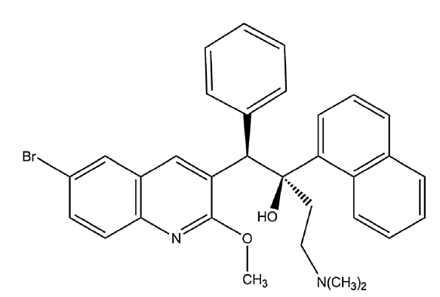

**Příloha č. 2:** zobrazení míst působení jednotlivých léčiv používaných u mykobakteriálních infekcí – upraveno dle zdroje uvedeného pod pozn. 12 (autorem této BIA analýzy byl zvýrazněn hodnocený LP SIRTURO – viz výše Přílohu č. 1 a poznámku 9)

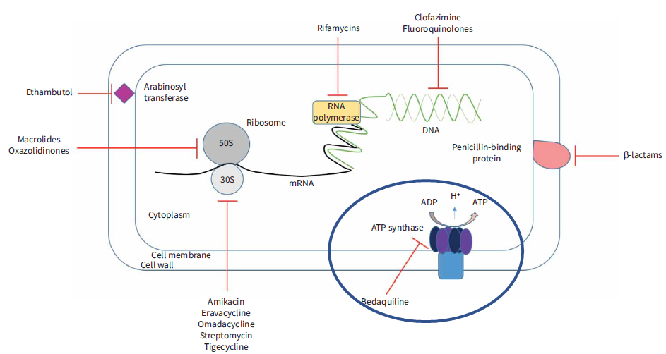

**Příloha č. 3:** klasifikace mykobakterií způsobujících onemocnění u lidí (viz pozn. 14) – upraveno dle zdroje pod pozn. 7

(autorem této BIA analýzy byl zvýrazněn kmen netuberkulózní mykobakterie, pro který je určen hodnocený LP SIRTURO – viz výše poznámku 9)

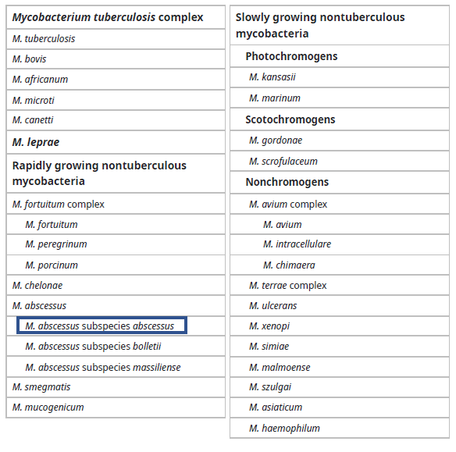

**Příloha č. 4:** model buněčné stěny mykobakterií (viz pozn. 14) – dle zdroje uvedeného pod pozn. 16

(pro přehled antimykobakteriálních antiinfektiv působících na buněčnou stěnu viz výše Přílohu č. 2)

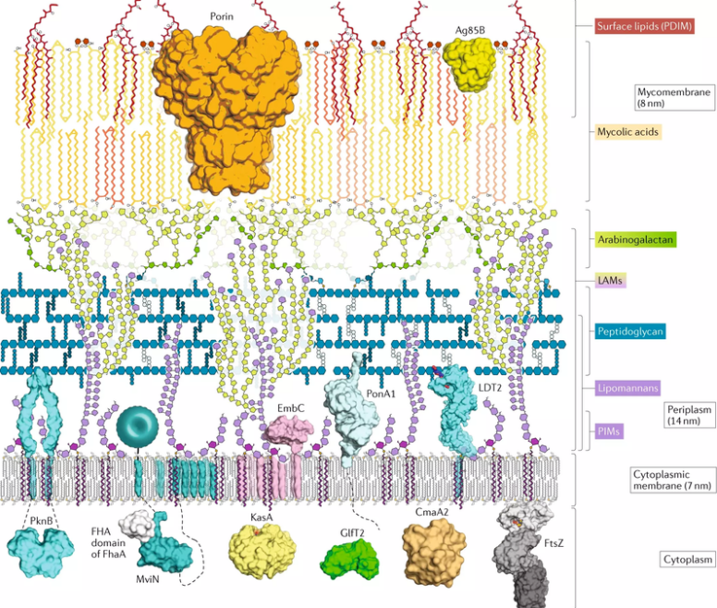

**Příloha č. 5:** přehled rizikových faktorů (získaných i dědičných) plicních onemocnění způsobených non-tuberkulozními mykobakteriemi (tzv. „NTM“ - viz výše pozn. 14 a 18) – dle zdroje uvedeného výše pod pozn. 17

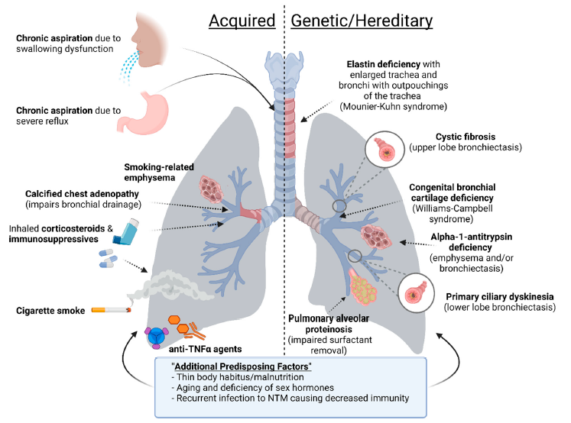

**Příloha č. 6:** přehled jednotkových cen a dávkování pro jednotlivá léčiva v  léčebných režimech s LP SIRTURO

